赵家坝医院党支部第三季度学习
简 报
赵家坝党支部在总院党支部领导的正确指引和大力支持下，全面推进我院党组织建设，进一步提高党建工作水平，不断增强党组织的凝聚力、战斗力和影响力，努力营造风清气正发展环境，认真开展党风廉政建设，现将我支部第三季度工作总结如下：
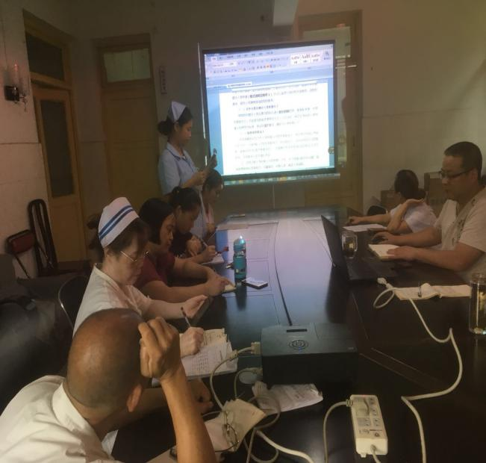
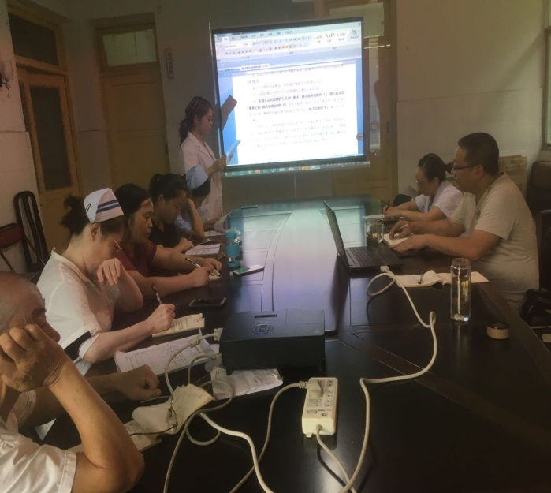
- 讨论蒲雪花、吴丹入党申请，介绍新党员流程。
二、三季度支部学习材料，省委十一届三次会议主要精神。
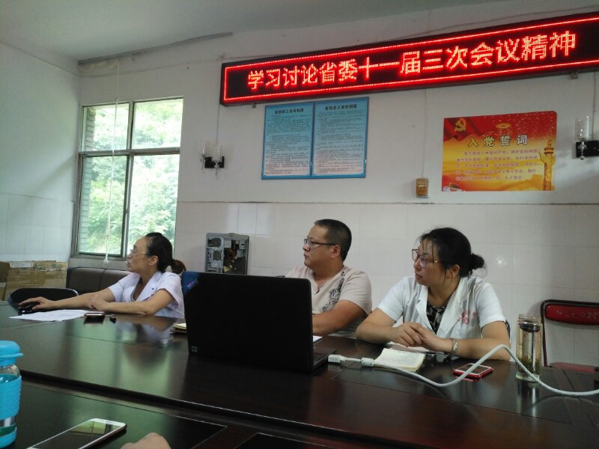
会议强调，下一步突出做到九个“扎实抓好”：一是扎实抓好“大学习大讨论大调研”活动，全力推动全会精神落地落实。二是扎实抓好投资项目工作，促进全省经济稳定增长。三是扎实抓好实体经济振兴，不断提高经济发展质量和效益。四是扎实抓好“一干多支”发展战略实施，着力构建区域协调发展新格局。五是扎实抓好重点领域改革，进一步激发发展动力活力。六是扎实抓好“四向拓展、全域开放”，加快形成立体全面开放新态势。七是扎实抓好脱贫攻坚和民生改善，不断满足人民日益增长的美好生活需要。八是扎实抓好生态优先绿色发展，切实筑牢长江上游生态屏障。九是扎实抓好机关党建工作，统筹融合党务业务队伍建设。
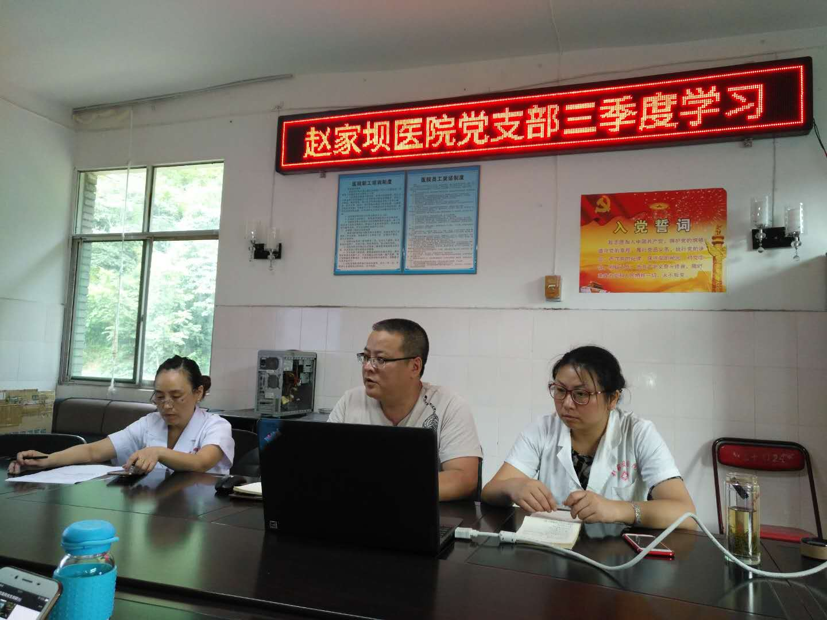
- 学习《100条党纪党规》包括政治纪律、组织纪律、廉洁纪律、群众纪律、工作纪律、生活纪律。
- 传达7月24日泽润公司在米易召开的：学习省委十一届三次会议主要精神及如何高质量发展医院的相关内容。
总之，我赵家班医院党建工作取得现有的成效，各项工作逐步规范，但存在问题也很多，需要积极改进。我们会找出差距，近一步树立目标和信心。今后我们要在总院党委的领导下，围绕中心工作，加强党建和精神文明建设，抓好思想政治工作和党风廉政建设，提高认识、解放思想、求真务实、真抓实干，推进支部建设和各项工作再上新台阶。

赵家坝医院
2018年8月7日

